BREVET DE TECHNICIEN SUPÉRIEUR

ENVIRONNEMENT NUCLÉAIRE

SESSION 2018
______

Durée : 4 heures

Coefficient : 3
______

EPREUVE E4 :
Modélisation et choix techniques en environnement nucléaire

SOUS-ÉPREUVE U4.2 :
Détermination et justification de choix techniques

DOSSIER CORRIGE

PARTIE A : préparation du remplacement du groupe moto-pompe

QUESTION A.1 | Documents «ressources» voir présentation de l’installation
Citer les trois fonctions principales du circuit RCV.
- contrôler le volume de l’eau primaire (fonction volumétrique)
- participer au contrôle de la réaction en chaîne en ajustant la concentration du bore dans l’eau primaire (fonction neutronique)
- contrôler la qualité chimique de l’eau (fonction chimique)
QUESTION A.2
Représenter sur le document réponse DR1 :
Voir DR1
QUESTION A.3
Pour quelles raisons disposons-nous de plusieurs files et de plusieurs groupes moto-pompe sur le circuit ?
Citer le principe de sûreté.
- Permettre le remplacement ou la maintenance ;
- Assurer la fonction en cas de disfonctionnement.

Principe : La redondance.

QUESTION A.4 | Documents «ressources» DT4, DT5
Déterminer la contenance de la bâche 001 BA.
Dans vos calculs, vous ne tiendrez pas compte de l’épaisseur de l’habillage.
V = S x H et S = π x r²
S = π x 1,75² = 9,62 m²
V = 9,62 x 6 = 57,72 m³
QUESTION A.5
Déterminer le temps nécessaire au remplissage de la bâche 001 BA pour respecter le cahier des charges imposé ci-dessus.
57,72 / 350 = 0,1649
0,1649 x 60 = 9,894 min 8min 54
QUESTION A.6 | Documents «ressources» DT3, DT4, DT5
Le circuit étudié dispose actuellement d’une canalisation de DN 350.
Cette dimension permet-elle de répondre au nouveau cahier des charges concernant le régime d’écoulement ?
Justifier la réponse par le calcul en précisant le régime d’écoulement.
Q = S x V avec S = π x r² = π x 0,175² = 0,0962 m²
350m³/h = 0,0972 m³/s
V = Q/S = 0,0972 / 0,0962 = 1,01 m/s
Re = (ρ x V x D) / η = (1050 x 1,01 x 0,35) / 0,98.10⁻³ = 378 750 Reynolds
Densité eau borée : 1,05 Masse volumique : 1050 kg/m³
378 750 compris entre 300 000 et 400 000 répond au cahier des charges
Régime d’écoulement : Turbulent

QUESTION A.7 | Documents «ressources» DT2, DT3, DT4, DT5 et « réponses » DR2
Calculer les pertes de charge générées par les conduites droites de la portion de circuit étudiée.
ΔP = λ x ρ x (V²/2) x (L/D)
Sur abaque DR2 : d / k = 350 / 0,07 = 5000 courbe 5000
378 750 Re
Sur abaque DR2 λ = 0,016
Sur DT5 Somme conduite droite: 36,3 m
ΔP = 0,016 x 1050 x (1²/2) x (36,3/0,35) = 871,2 Pa = 0,8712 mCE

QUESTION A.8 | Documents «ressources» DT4 et DT5
Calculer la hauteur manométrique totale de la pompe 100 PO.
ΔP_{total} = 4,5 mCE
Pression dans la bâche : 2,2 bars = 22 mCE
Hauteur géométrique : 3,5 m
HMT = 4,5 + 22 + 3,5 = 30
QUESTION A.9 | Document ressource DR3
Indiquer la gamme de pompe choisie pour répondre au cahier des charges.
Gamme de pompe : 200-500
QUESTION A.10 | Document ressource DR4
a) Déterminer le diamètre de la roue présente à l’intérieur de la volute de la pompe qui permettra de répondre au cahier des charges.
Diamètre de roue sur l’abaque : 480
Sur l’abaque nous devons prendre une roue de 480 sachant que l’intersection se trouve entre 2 dimensions de roues.
b) Suite au choix de la roue, expliquer en quoi la présence d’un diaphragme est indispensable sur le circuit.
Si nous prenons une roue de 460 nous ne respectons pas le cahier des charges (trop petite)
La roue de 480 est plus grande donc plus de débit.
Il faudra donc créer une perte de charge par l’intermédiaire du diaphragme
QUESTION A.11 | Documents «ressources» DT6 et « réponses » DR4
a) Déterminer la puissance absorbée de l’arbre de la pompe 100 PO.
Puissance absorbée arbre pompe : env. 37KW abaque DR4
b) Déterminer, dans la documentation du constructeur, le moteur asynchrone qui permettra de répondre aux contraintes d’entraînement de la pompe. Justifier le choix.
Nota : Pour le choix, on considérera que le moteur fonctionne à pleine charge (4/4).
Choix moteur : LS 225 ST
QUESTION A.12 | Documents «ressources» DT6 et « réponses » DR4
Déterminer dans la documentation du constructeur le variateur de vitesse associé au moteur asynchrone 100 MO ainsi que le disjoncteur Q1 et le contacteur KM1 associés.Justifier les choix.
Variateur de fréquence : ATV 61WD 37 N4
Disjoncteur : NS 80H MA 80
Contacteur : LC1 D80 E5 Tension alimentation bobine : 24V 50Hz
QUESTION A.13 | Documents «ressources» DT6 et DT7
Compléter, sur le document réponse DR5, voir DR5
PARTIE B : étude préparatoire de la phase de manutention

Vérification de l’aptitude au levage statique de la charge
QUESTION B.1 | Documents «ressources» DT10
Dans la référence du palan, que signifie 05 (ST 1005-8-1/1) ?
Charge d’utilisation x100 à 1/1 : 500 Kg.
QUESTION B.2 | Documents «ressources» DT11
D’après le tableau de sélection d’un palan, quelle est la charge maximale autorisée pour ce même type de palan ?
500 Kg
QUESTION B.3 | Documents «ressources» DT11 à DT12
Peut-on utiliser ce palan ? Si oui, à quelle(s) condition(s) (donner le N° de commande des accessoires éventuels à ajouter)
OU, on peut utiliser ce palan à la condition d’utiliser un système de mouflage Moufle 1432001500
QUESTION B.4
a) Sur le document réponses DR6a, représenter sur chaque figure les actions mécaniques extérieures les plus significatives agissant sur le palan en statique. Voir DR6
b) Quelle est la précaution à prendre lors du montage de l’accessoire ?
Retourner le crochet pour aligner les droites d’actions des efforts extérieurs.
QUESTION B.5 | Documents «ressources» DT11
On approvisionne un palan type ST 1005-8-2/1. A l’aide des données constructeur, donner les 2 vitesses de montée de la charge et le type de moteur.
4 m/min et 4,8 m/min + type de moteur ( E21)

Préparation de l’accrochage de la charge.
QUESTION B.6 | Documents «ressources» DT9 et DT13
a) Sachant qu’au magasin, des elingues de 2 m sont disponibles, réaliser un croquis de l’elinguage sur le document réponse DR7 en insérant les elingues dans toutes les vues y compris la perspective. Voir DR7
b) Indiquer la longueur des elingues. 2000 mm ou 2 m

QUESTION B.7 | Documents «ressources» DT13 et « réponses » DR7
a) D’après les conditions et en vous aidant de votre croquis sur le DR7, déterminer l’angle d’elinguage β définit dans le dossier ressource.
b) Déterminer le facteur d’élinguage M correspondant ?
β= 24,21°  Détermination de béta :  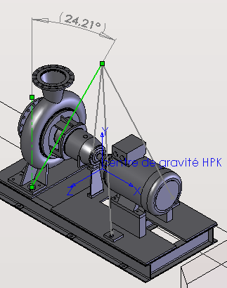  Racine (13002 + 10002) = 1640,21  sin béta = (1640,21/2) /2000  béta = 24,21° | 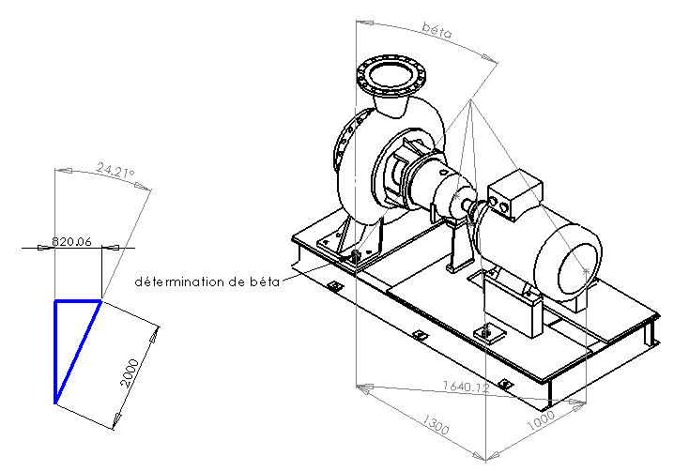

b) Déterminer le facteur d’élinguage M correspondant ?
M = 2,1
QUESTION B.8 | Documents «ressources» DT9, DT13
a) Représenter et désigner sur le document réponses DR6b les efforts supportés par chaque brin d’elinguage aux points de contact avec la charge repérée 2 (points A et B). Voir DR6b
b) Déterminer ensuite les efforts supportés par chaque brin aux points d’elinguage A et B dans le cas d’une charge levée de 950 Kg (résolution graphique ou analytique).
B _{2/3} = A _{2/1} = (950 x 9,81/2) / cos 30° = 5380,61N
QUESTION B.9 | Documents «ressources» DT9 et DT13
Déterminer l’effort de traction supporté par le filetage de l’anneau de levage.
950 x 9,81/2 = 4659,75 N

QUESTION B.10 | Documents «ressources» DT14 et DT15
a) Relever la limite élastique conventionnelle R_{p02} pour une vis de classe de qualité 10.9.
940 N/mm²
b) Déterminer la section minimale de la vis de fixation de l’anneau de levage pour qu’il résiste à un effort de traction de 5000 N avec un coefficient de sécurité de 6 (la vis est de section circulaire).
S = N / Rpe = 5000 / (940/6x3) = 5000/52.22 = 95.74 mm²
D² = 4 x 95.74/π d’où D = 11.04 mm

QUESTION B.11 | Documents «ressources» DT14 et DT15
Déterminer l’anneau de levage à utiliser pour l’opération de manutention du groupe moto-pompe.
Choix de l’anneau de levage : VRS M12

DR1 : Pertes de charge dans les organes de robinetterie

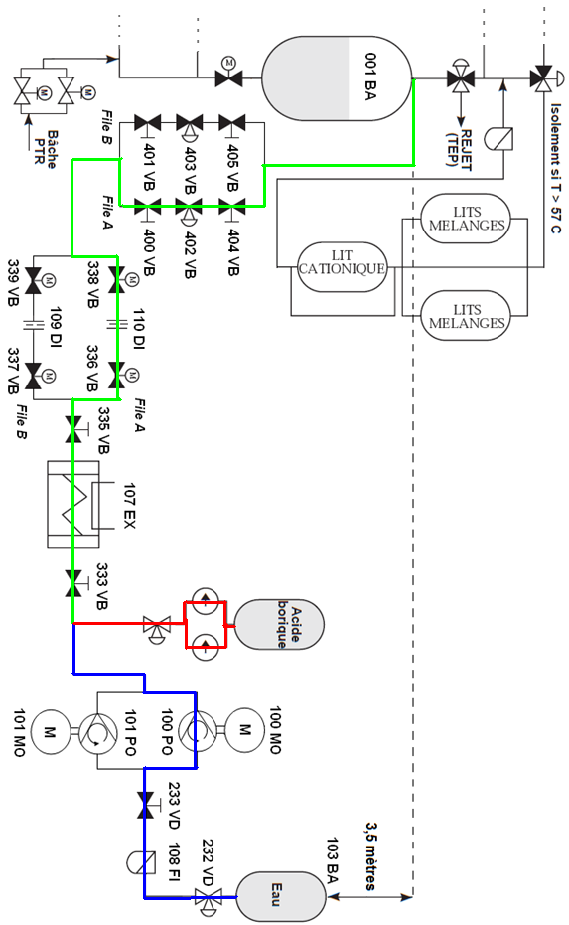
DR2 : Coefficient de frottement dans les canalisations
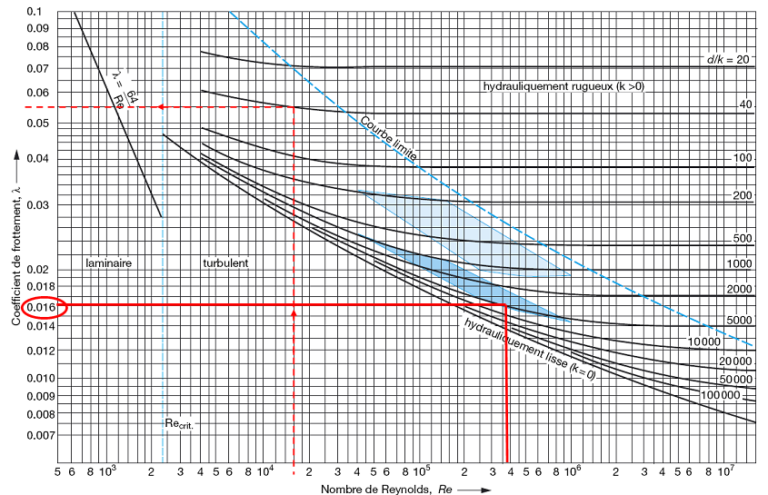
Avec un rapport d/k (diamètre canalisation/Indice de rugosité K) qui vaut 40 et 16 000 Reynolds pour le régime d’écoulement, le coefficient de frottement λ vaut 0,055.

DR3 : Choix de la pompe
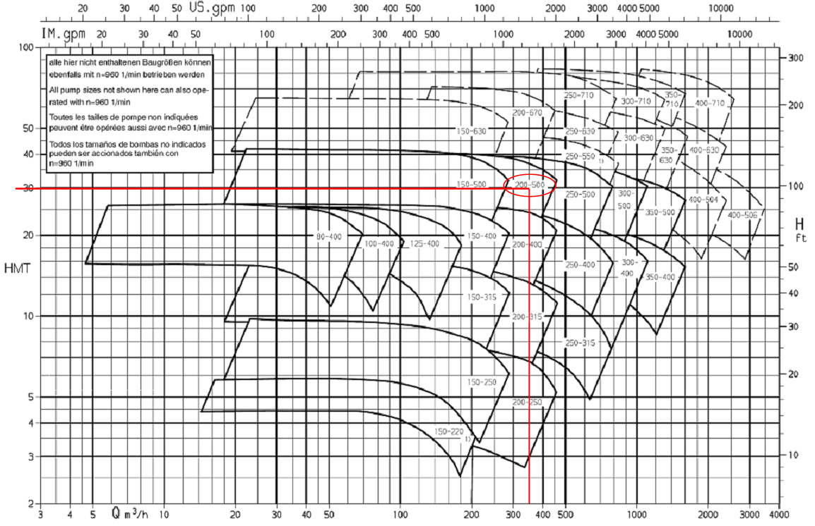
Pour obtenir un débit d’alimentation de 120 m³/h avec comme contrainte une hauteur manométrique totale de 4,5 mCE, nous choisissons la gamme de pompe 150-220.

DR4 : Choix de roue et point de fonctionnement

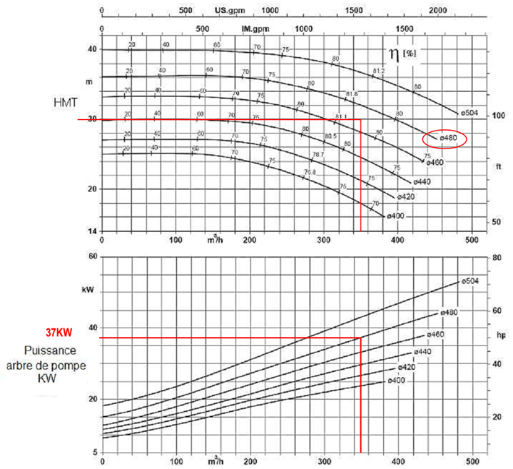

DR5 : Schéma électrique de puissance de l’ensemble moteur pompe

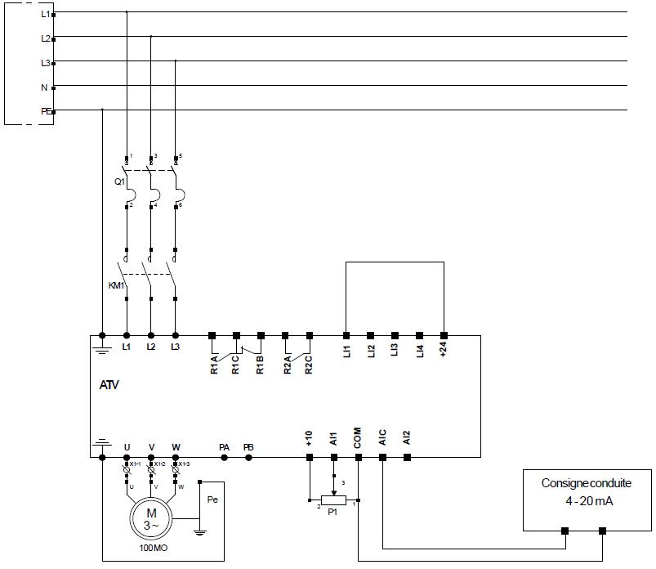
DR6a : actions mécaniques sur le palan
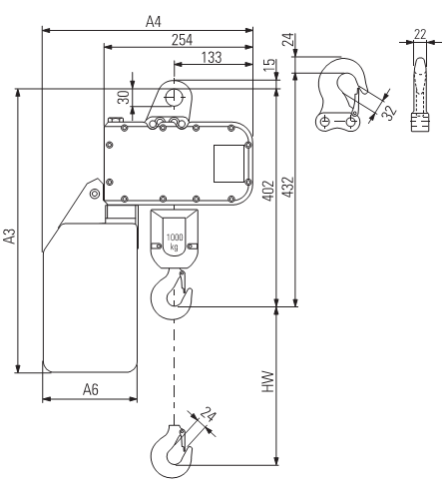
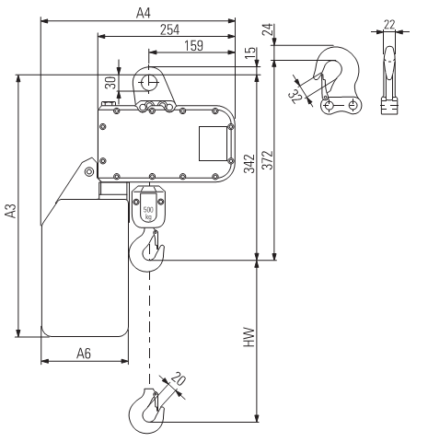

Fig. A | Fig. B

DR6b : efforts supportés lors de l’élingage
P
A _{1/2}
Échelle des forces : 5cm 950x9,81N
Tracer les forces B _{2/3} et A _{2/1}
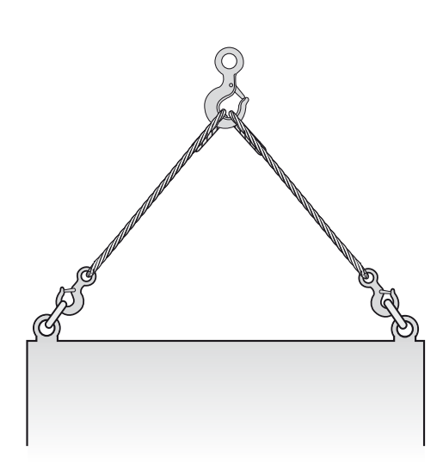
B _{3/2}
B _{2/3}
A _{2/1}
3
1
2
Centre de gravité groupe moto pompe
A
B

